Edukasi Pencegahan Penyebaran Covid 19 Melalui Peningkatan Gizi untuk Menjaga Imunitas Masyarakat Terdampak

¹Triesninda Pahlevi*
Universitas Negeri Surabaya
Jl Ketintang Surabaya
triesnindapahlevi@unesa.a.c.id

⁴Riza Yonisa Kurniawan
Universitas Negeri Surabaya
Jl Ketintang Surabaya
rizakurniawan@unesa.ac.id

²Luqman Hakim
Universitas Negeri Surabaya
Jl Ketintang Surabaya
luqmanhakim@unesa.ac.id

⁵Rohmawati
Universitas Negeri Surabaya
Jl Ketintang Surabaya
rohmawati@unesa.ac.id

³Tri Sudarwanto
Universitas Negeri Surabaya
Jl Ketintang Surabaya
trisudarwanto@unesa.ac.id

⁶Novi Trisnawati
Universitas Negeri Surabaya
Jl Ketintang Surabaya
novitrisnawati@unesa.ac.id

Abstract Covid 19 pertama kali muncul di kota Wuhan, Cina. Virus ini membawa pengaruh yang sangat besar di berbagai bidang. Permasalahan yang dihadapi selama pandemic covid 19 di Indonesia salah satunya yang tidak terlihat tapi sangat dirasakan oleh masyarakat yaitu tingkat perekonomian yang semakin lemah. Banyak pekerja yang dirumahkan bahkan di PHK sehingga tingkat pengangguran terbuka di Indonesia bertambah. PKM ini memberikan solusi untuk permasalahan diatas adalah peningkatan gizi kepada masyarakat melalui pemberian bahan sembako kepada masyarakat yang terdampak covid 19. Manfaat yang diharapkan PKM ini adalah membantu perekonomian khususnya untuk memenuhi kebutuhan bahan pokoknya, dan mensejahterakan masyakat yang terdampak covid 19 di wilayah Kecamatan Sedati, Kabupaten Sidoarjo. Metode yang diterapkan adalah dengan memberikan bantuan sembako langsung kepada masyarakat yang terdampak covid 19 khusunya di daerah Kecamatan Sedati, Kabupaten Sidoarjo. Hasil kegiatan ini adalah masyarakat terdampak dapat memenuhi kebutuhan pokoknya.

Keywords: covid 19, gizi masyarakat, sembako

PENDAHULUAN
Virus corona atau virus covid 19 merupakan penyakit yang baru ditemukan dan diakibatkan oleh coronavirus. Virus ini pertama kali menyerang di kota Wuhan Cina pada bulan Desember 2019. Virus ini sangat berbahaya karena belum ditemukan vaksin atau obatnya (Zaharah, Kirilova, & Windarti, 2020). Virus ini diumumkan oleh WHO pada bulan Maret sebagai pandemic global karena penyebarannya sudah meluas hanmpir di setiap Negara. Virus ini mengancam stabilitas Negara-negara yang ada di dunia dan berdampak timbulnya permasalah di semua bidang kehidupan (Purnomo & Alvanis, 2020). Perekonomian China mulai melemah sehingga berdampak pada perekonomian di dunia ikut melemah karena Cina merupakan negara yang berpengaruh dalam perekonomian dunia (Suliswanto, 2020; Yunus & Rezki, 2020).
Awal mula Virus Corona (Virus Covid 19) masuk ke Indonesia yaitu dimulai bulan Maret 2020. Tentu saja hal tersebut tidak hanya berdampak pada kesehatan masyarakat. Dampak virus ini juga berpengaruh terhadap perekonomian di Indonesia secara tidak langsung yang saat ini sudah mulai dirasakan masyarakat Indonesia. Bahkan saat ini perekonomian di dunia juga mengalami tekanan yang berat (Burhanuddin & Abdi, 2020). Pada bulan Mei 2020, kurs dolar terhadap nilai rupiah mencapai Rp 16.000,00/$US. Bahkan laporan dari Indeks Harga Saham Gabungan (IHSG) menunjukkan terjadi penurunan dalam beberapa minggu terakhir. Indeks Harga Saham Gabungan merupakan salah satu indeks pasar saham yang digunakan oleh Bursa Efek Indonesia.
Sumber: google.com
Gambar 1. Nilai mata uang rupiah terhadap dolar

Sumber: google.com
Gambar 2. Indeks Harga Saham Gabungan (IHSG)

Untuk para pebisnis, Virus ini memberikan dampak yang luarbiasa untuk kelangsungan bisnis mereka. Dikutip dari website IDCloudhost.com ada banyak lini bisnis yang terkena salah satunya adalah disektor pariwisata terutama hotel-hotel yang mulai merumahkan karyawannya. Dampak wabah virus ini juga membuat penjualan industri teknologi melemah. Banyak pabrik-pabrik yang ditutup sementara sehingga produksi terhambat (Yayan, 2020). Hal ini lah yang menjadi penyebab tingkat pengangguran menjadi bertambah. Dikutip dari website liputan6.com, Menteri Koordinator bidang Perekonomian, Airlangga Hartarto, memperkirakan tingkat pengangguran terbuka (TPT) akan semakin bertambah akibat pandemi virus corona atau Covid-19.
Masyarakat di Kecamatan Sedati mayoritas bekerja sebagai buruh pabrik, dan pekerja harian lepas. Menurut data yang ada hampir 48% masyarakat disana mengalami PHK dan dirumahkan akibat adanya pandemik virus corona ini. Pekerja harian lepas hampir 80% mengalami penurunan pendapatan. Meskipun upaya pemerintah memberikan kebijakan kartu prakerja bagi karyawan yang di PHK atau dirumahkan, akan tetapi banyak diantaranya yang tidak menerima bantuan tersebut karena keterbatasan jumlah kuota peserta bantuan. Harga kebutuhan pokok yang sangat langka dan harga yang melambung tinggi dipasar seperti gula menyebabkan masyarakat yang terdampak tersebut mengalami kesulitan untuk membelinya. Dengan adanya PKM ini maka kebutuhan akan gizi melalui pemberian sembako di Kecamatan Sedati dapat terpenuhi, kesejahteraan dan kesehatan masyarakat yang terdampak tersebut dapat terjamin.

METODE
Tahapan yang ditempuh untuk memberikan solusi yaitu pemenuhan gizi melalui pemberian sembako antara lain:
- Tahapan Persiapan
Survey awal, penentuan lokasi, mencari data dan wawancara dengan masyarakat terdampak virus covid-19 di Kecamatan Sedati, Kabupaten Sidoarjo. Kegiatan ini dilakuakn untuk menggali informasi mengenai permasalahan yang terjadi dampak dari virus covid-19, menganalisis kebutuhan masyarakat terdampak, dan menyepakati waktu pendistribusian sembako. Apabila sudah terjadi kesepakatan, maka kegiatan PKM ini bisa dilakukan.
- Tahapan Pelaksanaan PKM
- Menyusun kebutuhan sembako beserta anggarannya
Dari hasil wawancara dengan masyarakat terdampak, maka disusunlah kebutuhan sembako yang dibutuhkan mereka beserta dengan anggarannya.
- Membeli kebutuhan sembako
Perwakilan tim belanja sesuai dengan kebutuhan sembako yang telah disusun di supermarket atau pesan langsung ke supplier.
- Mendistribusikan sembako
Sembako yang sudah dipacking didistribusikan kepada masyarakat yang terdampak covid 19 melalui melalui Unesa Crisis Center (UCC).
- Monitoring dan Evaluasi
Kegiatan PKM ini bertujuan untuk meningkatkan gizi bagi masyarakat yang terdampak covid 19 di Kecamatan Sedati, Kabupaten Sidoarjo. Evaluasi ini bertujuan untuk melihat sejauh mana respon masyarakat terhadap kegiatan ini sehingga dapat meningkatkan imun masayarakat.

Gambar 3: Metode Pelaksanaan PKM Penugasan Covid 19

Metode pelaksanaan melalui mediasi dengan masyarakat. Sembako kemudian didistribusikan langsung kepada masyarakat terdampak virus Covid-19 di Kecamatan Sedati, Kabupaten Sidoarjo melalui Unesa Crisis Center (UCC). Partisipasi masyarakat yang tidak terdampak adalah melaksanakan koordinasi dengan tim PKM, mendata masyarakat yang terdampak virus Covid-19, meyiapkan tempat dan menyepakati waktu pelaksaan pendistribusian sembako.

HASIL DAN PEMBAHASAN
- Kegiatan Penyusunan Kebutuhan dan Pembelanjaan Sembilan Bahan Pokok (Sembako)
Salah satu bentuk kepedulian sosial Universitas Negeri Subaya terhadap masyarakat di tengah mewabahnya Virus Corona (Covid-19), maka ditunjuk tim penugasan Pengabdian Kepada Masyarakat (PKM). Salah satu bentuk penugasa PKM Covid 19 ini adalah pembagian sembako bagi masyarakat terdampak dengan harapan terpenuhinya kebutuhan pokok mereka sehingga dapat meningkatkan gizi masyarakat di tengah wabah ini.
Langkah awal yang telah dilaksanakan adalah dengan mendata warga terdampak melalui ketua RW di Desa Cemandi, Kecamatan Sedati. Dari hasil pendataan, didapat 200 warga yang terdampak.

Tabel 1 Data Masyarakat Terdampak Di Desa Cemandi, Kecamatan Sedati
Keterangan | Jumlah Warga
Desa Pulungan | 60
Desa Cemandi | 70
Desa Kalanganyar | 70
Langkah selanjutnya yaitu menyusun kebutuhan sembilan bahan pokok sebanyak 200 paket diantaranya dapat dilihat pada tabel dibawah ini:

Tabel 2 Daftar Kebutuhan Sembilan Bahan Pokok
No | Nama Sembako | Kuantitas | Satuan | Jumlah
1 | Beras Merk Tawon | 5 | kg | 200
2 | Minyak goreng Bimoli special | 2 | liter | 200
3 | Sarden ABC | 425 | gr | 200
4 | Susu Kental Manis Bendera Gold | 370 | gr | 200
5 | Gula | 1 | kg | 200
6 | Teh Celup Sari wangi | 50 | biji | 200

- Membelanjakan Dan Men-Packing Bahan Sembako

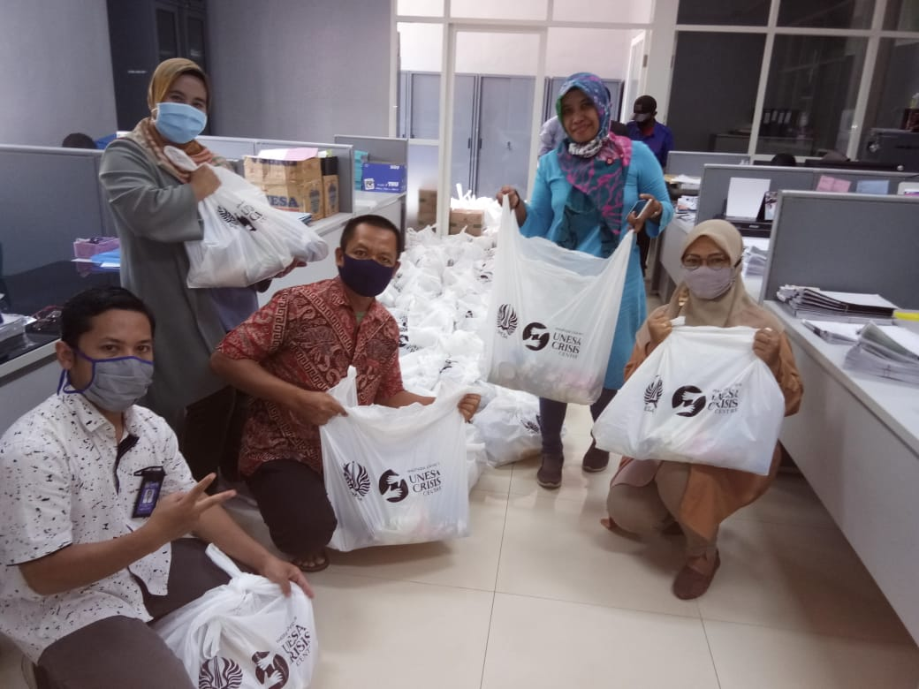
Hasil dari data dan diskusi dengan tim, maka 200 paket sembako dbelanjakan sesuai dengan kebuthan masyarakat terdampak. Kegiatan pembelian sembako dilaksanakan pada tanggal 16 April 2020 melalui toko distributor barang dan pedangan pasar. Setelah barang dikirim, kegiatan berikutnya adalah packaging paket sembako. Kegiatan packaging dilaksanakan pada tanggal 20 April 2020 di Fakultas Ekonomi Universitas Negeri Malang. Kegiatan tersebut tetap memperhatikan protokol kesehatan dengan memakai masker dan mejaga jarak.
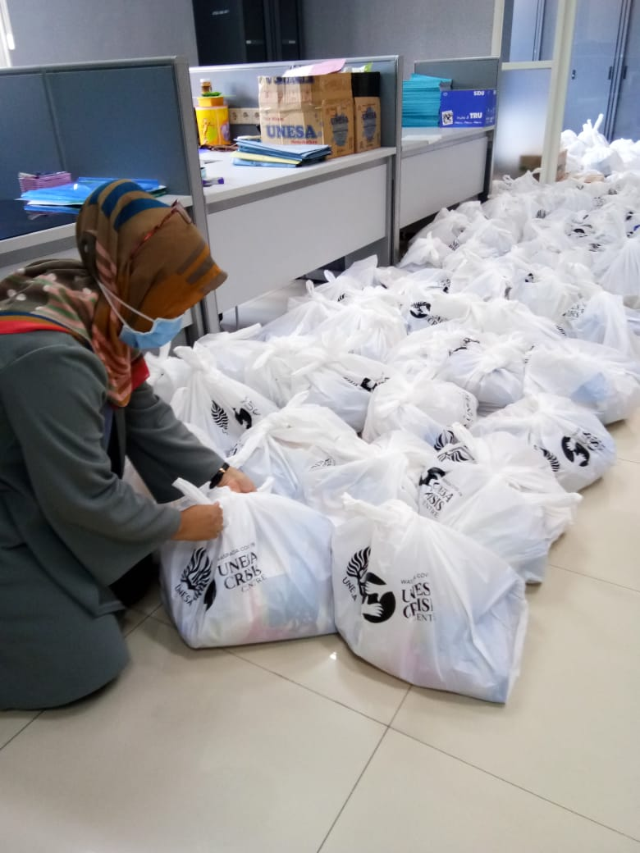
. Gambar 4: Packaging Sembako

- Pendistribusian Sembako
Untuk mengurangi penyebaran covid 19, maka langkah pendistribusian 200 paket sembako bagi masyarakat yang terdampak di Kecamatan Sedati diserahkan kepada tim Unesa Crisis Centre (UCC) dan diketahui oleh Lembaga Pengabdian dan Pengembangan Masyarakat (LPPM) pada hari Selasa, tanggal 21 April 2020. Adapun dokumen penyerahan bukti penerimaan barang dapat dilihat pada gambar di bawah ini:
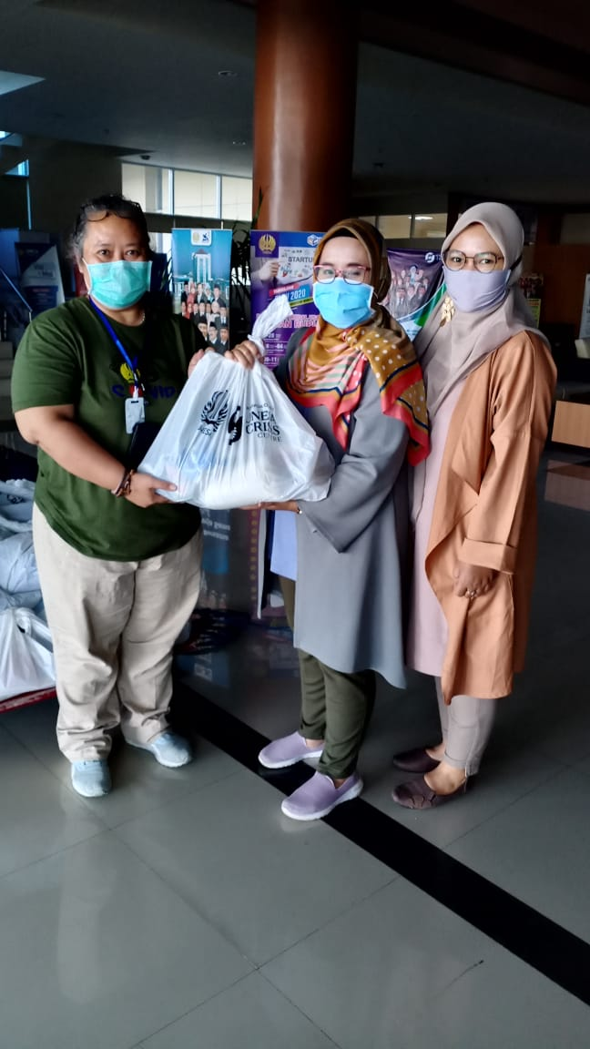
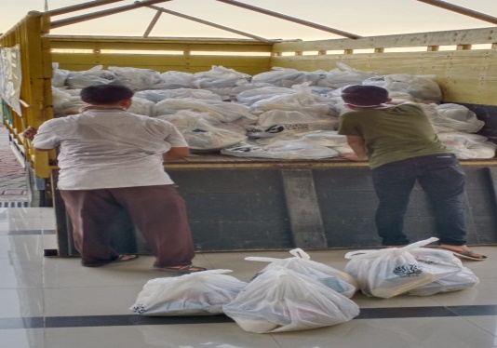

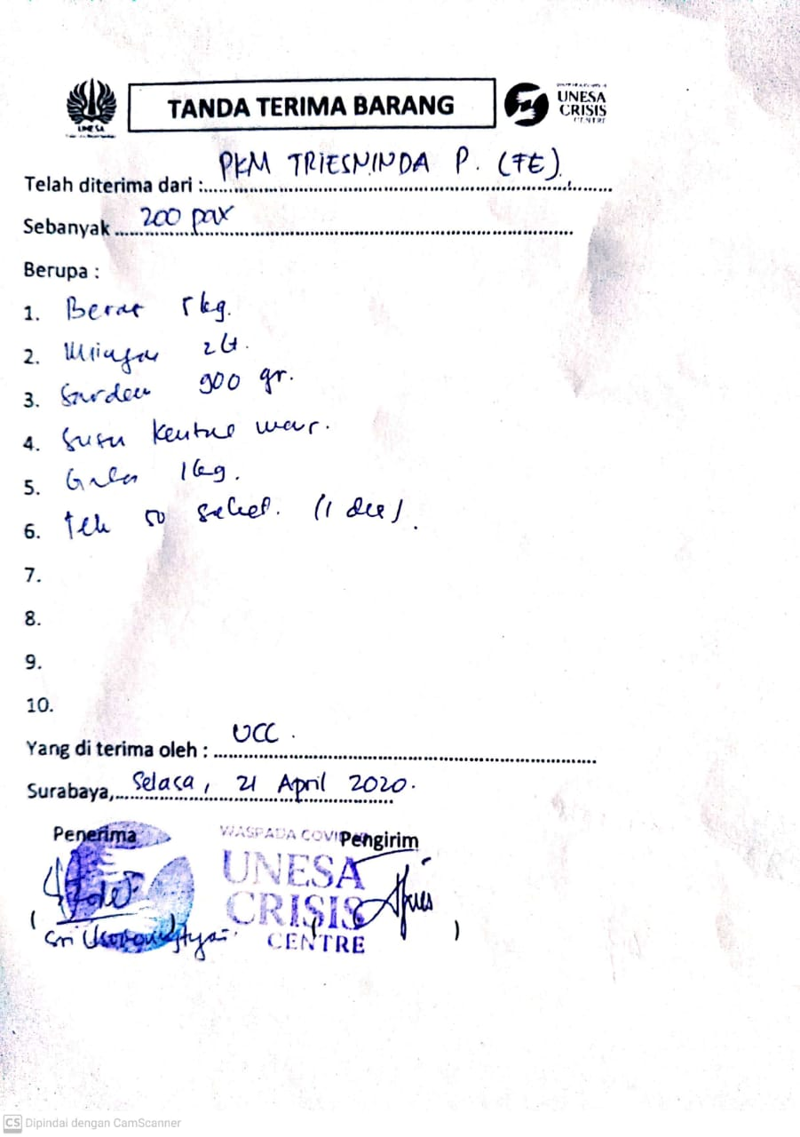

Gambar 5: Bukti Penyerahan Sembako

Untuk melihat tingkat kepuasan masyarakat terhadap kegiatan ini, maka dibuatlah angket yang disebarkan kepada 200 warga Kecamatan Sedati. Hasilnya dapat dilihat pada tabel dan diagram di bawah ini:

Tabel 3 Data Kepuasan Masyarakat Terhadap Pembagian Sembako Di Kecamatan Sedati
Keterangan | Sangat Puas | Puas | Cukup | Tidak Puas | Sangat Tidak Puas | Jumlah Warga
Desa Pulungan | 50 | 10 | 0 | 0 | 0 | 60
Desa Cemandi | 62 | 8 | 0 | 0 | 0 | 70
Desa Kalanganyar | 60 | 10 | 0 | 0 | 0 | 70
Total | 172 | 28 | 0 | 0 | 0 | 200

Gambar 6: Diagram Tingkat Kepuasan Masyakarat Terdampak terhadap Pembagian Sembako

Sebanyak 86% masyarakat merasa sangat puas, 14% masyarakat merasa puas respon masyarakat terdampak terhadap pemberian sembako yang telah diberikan oleh Tim PKM. Kemudian tidak ada peserta yang merasa cukup puas, tidak puas dan sangat tidak puas. Kegiatan ini dirasa masyarakat membantu peningkatan gizi mereka selama masa pandemic ini. Mereka sangat puas karena kegiatan ini dapat membantu memenuhi kebutuhan hidup sehari-hari. Kepuasan masyarakat ini nantinya berdampak pada kelangsungan hidup masyarakat dimana semakin tinggi bantuan paket sembako yang diberika maka akan berakibat pada semakin tinggi kelangsungan hidup masyarakat (Pramanik, 2020). Seperti halnya kegiatan pendistribusian sembako yang diberikan dapat meningkatkan semangat dan kreativitas para guru ngaji dalam memberikan pengajaran kepada murid-murid yang mereka ajar (Amirudin, Hendra, Anggraini, Nurlina, & Munadjat, 2020).

SIMPULAN
Kegiatan PKM ini bertujuan untuk meningkatkan gizi di masyarakat terdampak Kecamatan Sedati, Kabupaten Sidoarjo. Harapannya, pemberian sembako ini bertujuan untuk mengurangi beban masyarakat yang terdampak covid 19. Pelaksanaan kegiatan berjalan dengan lancar dan mendapat sambutan yang positif di masayarakat. Hasil dari kegiatan ini disimpulkan bahwa masyarakat merespon positif kegiatan pemberian sembako. Dari hasil angket survey yang disebarkan sebanyak 86% masyarakat merasa sangat puas, dan 14% masyarakat puas dengan kegiatna ini.

DAFTAR PUSTAKA
Amirudin, Hendra, D., Anggraini, R. R., Nurlina, I., & Munadjat, B. (2020). Pelaksanaan Pemberian Bantuan Sosial Kepada Guru Ngaji Yang terdampak Covid 19 di Desa Lumpang Parung Pajang Bogor Jawa Barat. Dedikasi PKM UNPAM, 1(2), 39–43.
Burhanuddin, C. I., & Abdi, M. N. (2020). Ancaman Krisis Ekonomi Global Dari Dampak Penyebaran Virus Corona (Covid-19(. AkMen, 17, 710–718.
Pramanik, N. D. (2020). Dampak bantuan paket sembako dan bantuan langsung tunai terhadap kelangsungan hidup masyarakat padalarang pada masa pandemi covid 19. Jurnal Ekonomi, Sosial Dan Humaniora, 01(12), 113–120. Retrieved from https://www.jurnalintelektiva.com/index.php/jurnal/article/view/209/149
Purnomo, Y. S., & Alvanis, P. (2020). Tinjauan Hukum Terhadap Virus Korona , Pemecatan Pegawai dan Korupsi Tinjauan Hukum Terhadap Virus Korona , Pemecatan Pegawai dan Korupsi. 2(2), 2003–2004. https://doi.org/10.31228/osf.io/ysju2.Telaumbanua
Suliswanto, M. S. W. (2020). Dampak Ekonomi dari Virus Corona. Bhirawa, p. 4. Retrieved from https://www.harianbhirawa.co.id/dampak-ekonomi-dari-virus-corona/
Yayan, S. (2020). Mekanisme Pasar, Kenaikan Harga Kebutuhan Akibat Mewabahnya Virus Covid-19. Umsida. Retrieved from http://eprints.umsida.ac.id/6904/
Yunus, N. R., & Rezki, A. (2020). Kebijakan Pemberlakuan Lock Down Sebagai Antisipasi Penyebaran Corona Virus Covid-19. SALAM: Jurnal Sosial Dan Budaya Syar-I, 7(3). https://doi.org/10.15408/sjsbs.v7i3.15083
Zaharah, Kirilova, G. I., & Windarti, A. (2020). Impact of Corona Virus Outbreak Towards Teaching and Learning Activities in Indonesia. SALAM: Jurnal Sosial Dan Budaya Syar-I, 7(3). https://doi.org/10.15408/sjsbs.v7i3.15104

